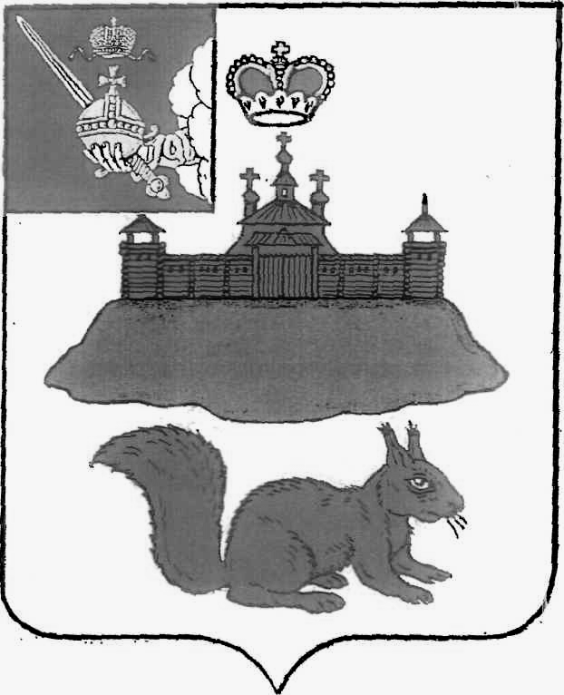

КОНТРОЛЬНО-СЧЕТНАЯ КОМИССИЯ
КИЧМЕНГСКО-ГОРОДЕЦКОГО МУНИЦИПАЛЬНОГО ОКРУГА
ВОЛОГОДСКОЙ ОБЛАСТИ

РАСПОРЯЖЕНИЕ

от |  | 21.04.2023 |  | № | 26-р
с. Кичменгский Городок

Об утверждении перечня должностей муниципальной службы в контрольно-счетной комиссии Кичменгско-Городецкого муниципального округа Вологодской области, при назначении на которые граждане и при замещении которых муниципальные служащие обязаны представлять сведения о своих доходах, расходах, об имуществе и обязательствах имущественного характера, а также сведений о доходах, расходах, об имуществе и обязательствах имущественного характера своих супруги (супруга) и несовершеннолетних детей

В соответствии с Федеральным законом от 02.03.2007 № 25-ФЗ «О муниципальной службе в Российской Федерации», Федеральным законом от 25.12.2008 № 273-ФЗ «О противодействии коррупции», Федеральным законом от 03.12.2012 № 230-ФЗ «О контроле за соответствием расходов лиц, замещающих государственные должности, и иных лиц их доходам», законом Вологодской области от 09.10.2007 № 1663-ОЗ «О регулировании некоторых вопросов муниципальной службы в Вологодской области», постановлением Губернатора Вологодской области от 29.04.2013 № 206 «Об утверждении перечня должностей муниципальной службы в Вологодской области, при замещении которых муниципальные служащие обязаны представлять сведения о своих расходах, а также о расходах своих супруги (супруга) и несовершеннолетних детей»:
1. Утвердить прилагаемый перечень должностей муниципальной службы в контрольно-счетной комиссии Кичменгско-Городецкого муниципального округа Вологодской области, при назначении на которые граждане и при замещении которых муниципальные служащие, обязаны представлять сведения о своих доходах, расходах об имуществе и обязательствах имущественного характера, а также сведения о доходах, расходах об имуществе и обязательствах имущественного характера своих супруги (супруга) и несовершеннолетних детей.
2. Настоящее распоряжение подлежит размещению на официальном сайте Кичменгско-Городецкого муниципального округа в информационно-телекоммуникационной сети «Интернет» и опубликованию в районной газете «Заря Севера».
- Настоящее распоряжение вступает в силу со дня его официального опубликования.

Председатель И.Ю. Наволоцкая
УТВЕРЖДЕН
распоряжением
контрольно-счетной комиссии
Кичменгско-Городецкого
муниципального округа
Вологодской области
от 21.04.2023 № 26-р

Перечень должностей муниципальной службы в контрольно-счетной комиссии Кичменгско-Городецкого муниципального округа Вологодской области, при назначении на которые граждане и при замещении которых муниципальные служащие, обязаны представлять сведения о своих доходах, расходах об имуществе и обязательствах имущественного характера, а также сведения о доходах, расходах об имуществе и обязательствах имущественного характера своих супруги (супруга) и несовершеннолетних детей

- Инспектор.

